LÝ THUYẾT NGUYÊN LÍ HỆ ĐIỀU HÀNH

Câu 1: Một hệ thông máy tính bao gồm những thành phần gì ? Trình bày vắn tắt về mỗi thành phần và vẽ sơ đồ phân lớp các thành phần đó ?

*-Một hệ thống máy tính gồm 3 thành phần chính: Phần cứng, hệ điều hành và các chương trình ứng dụng, người sử dụng.*

*+Phần cứng: Cung cấp tài nguyên máy tính cơ bản: CPU, bộ nhớ, các thiết bị vào ra.*

*+Hệ điều hành: Điều khiển phối hợp việc sử dụng phần cứng cho những ứng dụng khác nhau của nhiều người khác nhau.*

*+Chương trình ứng dụng: Sử dụng tài nguyên của hệ thống máy tính để giải quyết các yêu cầu của người dùng*

*+Users: Con người, các máy móc, các máy tính khác.*

*-Sơ đồ:*

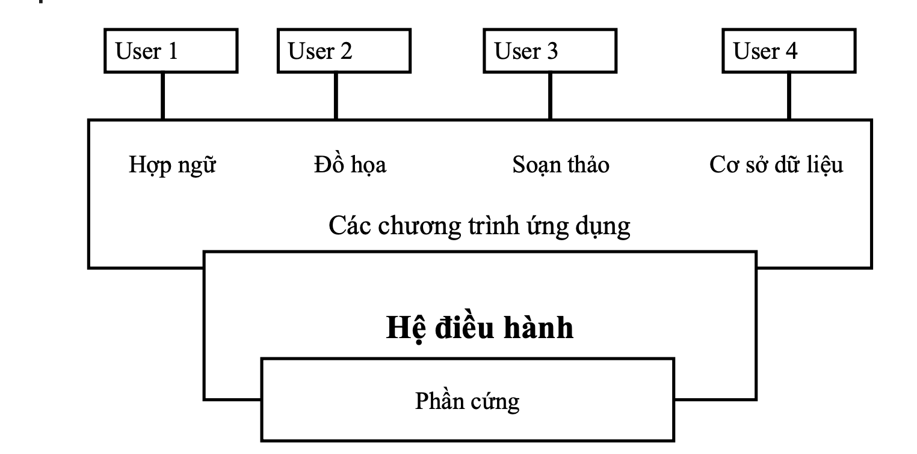

Câu 2: Trình bày khái niệm về hệ điều hành, phân biệt hệ điều hành đơn nhiệm và đa nhiệm, cho ví dụ minh hoạ về mỗi loại trong thực tế ?

*-HĐH là một phần mềm hệ thống máy tính quản lí tài nguyên phần cứng, phần mềm và cung cấp dịch vụ chung cho các chương trình máy tính.*

*-Phân biệt:*

*+Đơn nhiệm: Chạy một chương trình tại một thời điểm. (MS-DOS)*

*+Đa nhiệm: Tại một thời điểm có thể chạy nhiều chương trình. ( Microsoft window, MacOS, Linux …)*

Câu 3 Hệ điều hành có những thành phần nào? Nhiệm vụ của các thành phần đó ?

*-Thành phần HĐH: Nhân(kernel), Users interface(giao diện), Application programing interface(giao diện lập trình).*

*-Nhiệm vụ:*

*+Kernel: Cung cấp mực độ kiểm soát cơ bản đối với tất cả các phần cứng máy tính.*

*+Users interface: Tương tác với người dùng qua màn hình, cửa sổ lệnh.*

*+Application programing interface: Cho phép các yêu cầu dịch vụ có thể được tao ra từ chương trình máy tính khác. ( dùng các hàm API của hđh để xin cấp phát bộ nhớ hoặc truy xuất tệp tin).*

Câu 4: Phân biệt hai khái niệm tiến trình và chương trình, trình bày các trạng thái cơ bản của một tiến trình, vẽ lưu đồ trạng thái tiền trình.

*-Phân biệt Process vs Program: Chương trình là một* ***thực thể thụ động*** *chứ lệnh và dữ liệu để tiến hành một tác vụ( công việc). Khi thực hiện các lệnh, chương trình chuyển thành* ***tiến trình****.* ***Tiến trình*** *là một* ***thực thể hoạt động.***

*-Các trạng thái cơ bản của Process:*

*+New: Tiến trình đang được tạo*

*+Running: Tiến trình đang chiếm hữu CPU và thực hiện các lệnh*

*+Waitting: Tiến trình đang chờ cung cấp tài nguyên*

*+Ready: Tiến trình đang ở trạng thái sẵn sàng, được phân phối đủ tài nguyên cần thiết, đang chờ đến lượt được thực hiện theo cơ chế lập lịch của hệ điều hành*

*+Terminated: Tiến trình kết thúc.( Nó không biến mất cho đến khi một tiến trình khác đọc được trạng thái thoát của nó).*

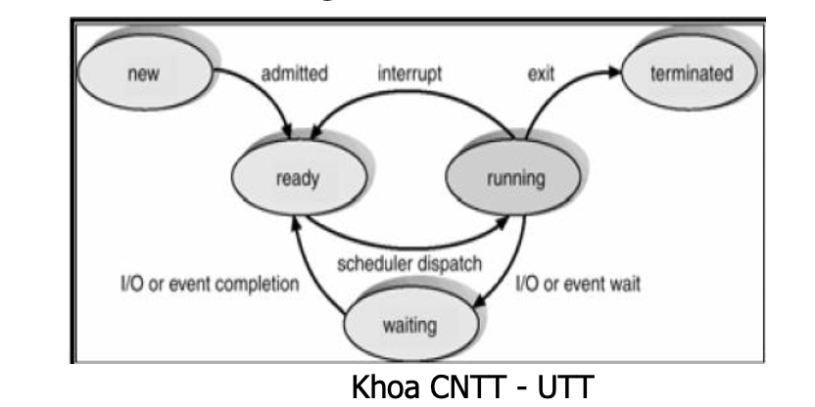

Câu 5: Mô tả hoạt động của tiến trình 4 trạng thái và 5 trạng thái. So sánh ưu nhược điểm của từng loại. (Vẽ sơ đồ chuyển trạng thái của tiến trình và giải thích).

Câu 6: Điều độ tiến trình qua đoạn găng HĐH sử dụng những giải pháp phân cứng nào? Ưu nhược điểm của các giải pháp đó.

Câu 7: Có những loại bộ lập lịch tiến trình nào? Trình bày chức năng cơ bản của mỗi loại?

*-Có hai loại bộ lập lịch tiến trình: Long-term scheduler: Lựa chọn những tiến trình nên được đưa từ ổ đĩa vaò trong ready list. Short-term scheduler: Lụa chọn tiến trình nào nên đượ thực hiện kế tiếp và phân phối CPU cho nó.*

Câu 8: Trình bày các khải niệm giờ CPU, lập lịch CPU. Các tiêu chuẩn đánh giá giải thuật lập lịch CPU ?

*-Giờ CPU: Là thời gian mà CPU phục vụ cho tiến trình hoạt động tại mỗi thời điểm nhất định , chỉ có một tiến trình được phân phối giờ CPU hoạt động.*

*-Lập lịch CPU: Tổ chức một hàng đợi các tiến trình sẵn sàng để phân phối giờ CPU cho chúng dựa trên độ ưu tiên của các tiến trình sao cho hiệu suất sử dụng CPU là tối ưu nhất.*

*-Các tiêu chuẩn đánh giá giải thuật lập lịch CPU:*

*+Khả năng tận dụng CPU;*

*+Thông lượng: số tiến trình hoàn thành trong một đơn vị thời gian*

*+Thời gian hoàn thành*

*+Thời gian chờ: Là tổng thời gian tiến trình phải nằm trong hàng chờ ready*

*+Thời gian đáp ứng: Là khoảng thời gian từ khi tiến trình nhận được một yêu cầu đến khi bắt đầu đáp ứng yêu cầu đó.*

Câu 9: Khái niệm không gian địa chỉ logic và không gian địa chỉ vật lý? Cách ánh xạ một địa chỉ logic tới một địa chỉ vật lý (có vẽ sơ đồ minh hoạ) ?

*-Không gian địa chỉ logic: Được tạo ra bởi CPU, còn được gọi là địa chỉ ảo (virtual address).*

*-Không gian địa chỉ vật lí: Là địa chỉ được nhận biết bởi đơn bị bộ nhớ (memory unit)*

*-Cách ánh xạ một địa chỉ logic tới một địa chỉ vật lí: CPU gửi địa chỉ ảo đến Memory Management Unit. Thông qua MMU địa chỉ ảo được ánh xạ tương ứng với một địa chỉ vật lí cụ thể và được gửi tới bus cụ thể. Thông qua bus địa chỉ để truy cập đến 1 vùng nhớ cụ thể trên RAM.*

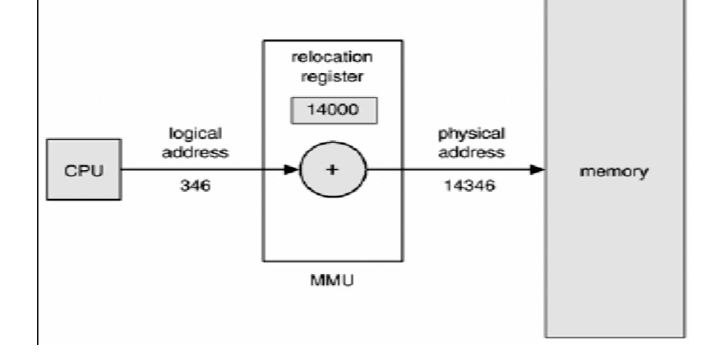

Câu 10: a/ Trình bày về cấp phát bộ nhớ liên tục với các phân khu cố định và khái niệm phân mảnh trong nội vi?

b/ Trong phương pháp cấp phát bộ nhớ liên tục với các phân khu cố định có những cách tổ chức hàng đợi nào? Trình bày nguyên tắc tổ chức và hoạt động của mỗi cách?

*a/ -Cấp phát bộ nhớ liên tục với các phân khu cố định: Bộ nhớ được chia thành các khối partition( phân vùng or miền ) cố định, mỗi tiến trình được cấp một phân vùng cố định và chỉ hoạt động trong đó. Khi tiến trình kết thúc, phân vùng đã cấp cho tiến trình được giải phóng để cấp phát cho tiến trình khác*

*-Phân mảnh trong nội vi: Kích thước vùng nhớ được cấp phát có thể lớn hơn vùng nhớ yêu cầu.*

*b/ -Có những cách tổ chức hàng đợi:*

*+Mutiple input queues: Mỗi phân khu có một hàng đợi, khi một tiến trình mới được tạo nó sẽ được đưa vào hàng đợi có kích thức nhỏ nhất vừa tiến trình.*

*+Single input queue: Tất cả tiến trình đặt trong một hàng đợi, khi có một phân khu trống tiến trình đầu tiên có kích thước phù hợp*

Câu 11: a/ Trình bày về khái niệm phân trang, mục đích của sự phân trang.

b/ Cách ánh xạ một địa chỉ logic sang địa chỉ vật lý trong mỗi phân trang, vẽ sơ đồ minh hoạ

*a/-Khái niệm phân trang: Là chiến lược cấp phát bộ nhớ cho phép không gian địa chỉ logic của một tiến trình có thể không liên tục, tiến trình được cấp phát bộ nhớ vật lí khi có bộ nhớ rỗi.*

*-Mục đích: Loại bỏ được hiện tượng phân mạnh ngoại vi, tăng độ đa nhiệm.*

Câu 12 a/ Trình bày khái niệm phân đoạn bộ nhớ.

/b Trình bày cơ chế chuyển đổi từ địa chỉ logic sang địa chỉ vật lý, vẽ sơ đồ minh hoạ

*a/-Các phân đoạn là những phần bộ nhớ kích thước khác nhau và có liên hệ logic với nhau.*

*b/- Mỗi địa chỉ ảo là một bộ <s,d>:  
+Số hiệu đoạn s: được sử dụng như chỉ mục đến bảng phân đoạn*

*+Địa chỉ tương đối d: có giá trị trong khoảng từ 0 đến giới hạn chiều dài của phân đoạn. Nếu địa chỉ tương đối hợp lệ, nó sẽ được cộng với giá trị chứa trong thanh ghi nên để phát sinh địa chỉ vật lý tương ứng*